三峡柑橘重庆区域分拨中心
第二批货架采购及安装竞争性比选文件

三峡柑橘重庆区域分拨中心项目（下称：项目）拟采购安装第二批货架，将采用竞争性比选方式确定供应商，请各比选申请人收到《三峡柑橘重庆区域分拨中心第二批货架采购及安装竞争性比选文件》（下称：《文件》）后仔细阅读以下条款，按以下要求准备比选申请。
特别提示：比选申请人只有完全接受本《文件》所有条款，才能参与本次竞争性比选，否则，后果自负。
一、名词注解
（一）比选人：本《文件》中系指竞争性比选活动的组织单位（即：三峡柑橘集团）。
（二）比选申请人：本《文件》中系指接受比选人邀请参与本次竞争性比选活动的所有单位。
（三）中选候选人：本《文件》中系指评委组从资格审查合格且实质性符合比选内容的比选申请人中选出的，纳入候选人顺序排列的所有比选申请人。
（四）中选人：本《文件》中系指通过比选，最终被三峡柑橘集团确定购买货架的单位，并与之签订合同的比选申请人。
二、比选内容
因甲方实际经营情况，需按照甲方要求分批分时间完成项目第二批货架安装，具体数量、样式、规格、材质及基本参数要求等详见技术要求说明及附图。
三、比选方式
经评审的最低投标价法。
四、比选申请资格
（一）比选申请人具有独立承担民事责任的能力。提供有效的营业执照（提供营业执照副本复印件加盖比选申请人公章，原件备查）。
（二）比选申请人未曾被组织招标（或竞争性比选）的单位或监督单位列入黑名单，无不诚信记录（按附件格式提供声明及承诺）。
（三）比选申请人须为货架生产厂家或生产厂家授权经销商，有良好的商业信誉、服务水平及履行合同的能力。
（四）比选申请人须提供有效的《ISO9001质量管理体系认证》、《ISO14001 环境管理体系认证》、《ISO45001职业健康安全管理体系认证》证书（提供以上证明材料复印件加盖比选申请人公章，原件备查）。
（五）比选申请人须提供近三年（2022年-2024年）10个以上15万元以上货架销售业绩证明（提供合同复印件加盖比选申请人公章，原件备查）。
（六）本次比选不接受联合体比选申请。
五、最高限价
（一）本项目设定最高限价为人民币15万元（含税13%）。比选申请人报价不能高于该最高限价，否则报价无效。
（二）报价包含：比选申请报价包括产品基价、13%增值税、包装费、运输费、装卸费、搬运费、安装费、质保期的故障排除和后续维护服务费、必要的安装配件及备品配件费等。即：报价统一为到岸含税一票制结算价。
六、报价要求
（一）比选申请人填报《报价表》时，应严格根据《技术要求说明》和自身实际情况，慎重报价。正常情况，只进行一次报价。如果比选人发现多名比选申请人的《报价表》的报价相同或趋于相同或其他特殊原因，有权决定重新报价或重新组织竞争性比选。
（二）比选申请人因参与本次竞争性比选活动所发生的一切费用由比选申请人自行承担。
七、质量要求
（一）按本《文件》后附《技术要求说明》中所规定的样式、规格、材质及基本技术参数要求提供合格产品。
- 产品质量须符合货架行业国家相关标准。
- 产品实行“三包”政策。
- 产品质保期1年。
八、现场踏勘
比选人不组织现场踏勘。报价前，各比选申请人应自行联系进行实地踏勘（联系人及电话：贺老师 13320291450）。比选申请人若未到现场踏勘，而臆测报价，自行承担全部责任。
九、比选申请资料
比选申请资料应装入密封袋进行密封，密封袋封面上应标注“三峡柑橘重庆区域分拨中心第二批货架采购及安装竞争性比选报价”字样，密封袋封贴处应标明比选申请人名称并加盖单位公章，否则，比选人对密封袋提前开封不负任何责任（不密封或未密封严实妥贴的比选申请资料将不被接收）。
密封内容：
- 报价表；
B、营业执照副本复印件；
C、银行开户许可证或银行登记备案证明复印件；
D、本《文件》第四条所列证明材料的复印件；
E、业绩证明资料；
F、法定代表人身份证明书（参照附件格式）；
G、法定代表人授权委托书（参照附件格式），法定代表人亲自参与并负责全程联系的只提供法定代表人身份证书；
H、安装、质保及售后维护服务承诺（系指安装的规范合理性承诺、比国家或行业规定的相对更加优惠的质保承诺、售后维护服务时间的及时性承诺等）；
I、声明及承诺（参照附件格式）；
J、其他佐证产品质优、价廉、物美以及企业诚信的相关资料。
（注：上述各项必须按A-J顺序装订成册（一正一副，共二册），各页加盖比选申请人鲜章并于装订后各册加盖骑缝章，不能缺项）。
十、资料递交
（一）比选申请人于2025年3月18日10:00时前，将密封妥贴的比选申请资料递交到三峡柑橘集团（地址：重庆市渝北区宝环路65号三峡柑橘集团大楼6楼 贺老师 13320291450），并办理资料递交的相关手续。
（二）比选申请人逾期递交或未送达指定地点的，比选人不予受理。
（三）比选申请人通过邮寄、快递等方式递交比选申请资料时，应充分考虑跨地域的时间风险和安全风险，逾期送达或未送达指定地点的，比选人不予受理。
十一、评审办法
（一）由监督人员当众检查比选响应文件的密封情况，经确认无异议后，由评审小组工作人员当场拆封，宣读比选响应人名称、报价和比选响应文件的其他主要内容。
（二）在监督下，评委对比选申请人进行资格审查，对报价内容及金额进行核实计算（当报价内容不一致时，以正本为准；当出现计算有误时，以单价为准修正总价；当大小写有误时，以大写为准修正小写）。并就资格、报价总额、服务、声明及承诺、信誉、能力等各方面情况进行综合比较。
（三）评委根据对比选申请人的资审情况、比选申请报价、企业信誉、履约能力等进行综合评判，推荐不低于3个（含）的中选候选人，并标明排序。
（四）中选人确定办法
1.比选人根据评委推荐的中选候选人情况，经综合比较后，选择性价比相对最优的中选候选人为中选人。
2.如果确定的中选人放弃中选，比选人可确定中选候选人排序名单中其他比选申请人为中选人或者重新组织比选。
3.被确定为中选人的比选申请人，均执行自己所报的比选申请价格。任何比选申请人被确定为中选人后，放弃中选的，其比选申请保证金不退还。
十二、合同签订
中选人与三峡柑橘集团签订采购合同。
十三、交货时间
（一）中选人收到中选通知书后45日内完成生产、供货（送货至比选人指定地点）及安装。
（二）生产前，中选人应通知比选人踏勘生产现场并对材料进行查验；生产过程中，比选人有权随时派员跟踪监督生产过程。
十四、合同解除：
（一）如果三峡柑橘重庆区域分拨中心第二批货架采购方案调整或因安全等其它原因，且中选人尚未开工生产或进购本项目的货架，三峡柑橘集团有权解除合同，双方互不承担责任。
（二）比选人对本项目货架投入使用为最终验收。如果最终验收时，发现中选人的货架达不到本《文件》约定的质量标准及要求的，视同中选人违约，比选人有权单方面解除合同，不退还履约保证金。同时，三峡柑橘集团有权向中选人追究赔偿损失。
十六、费用负担及安全责任：中选人安装调试完成前所发生的一切费用自理。本比选项目所列产品的生产、运输、装卸、搬运、安装过程中发生安全责任，由中选人承担。
十七、其他要求：
比选申请人应认真研读本《文件》及后附合同的主要条款等，并全面了解项目货架的使用现场环境情况，慎重报价，若比选申请人比选前未提出疑问的，视为完全理解本《文件》和后附合同的主要条款，比选后，本《文件》及后附合同的解释权归比选人所有。

附件：
1.技术要求说明
2.三峡柑橘重庆区域分拨中心第二批货架采购及安装报价表
3.法定代表人身份证明书
4.法定代表人授权委托书
5.声明及承诺

重庆三峡柑橘集团有限公司
2025年3月14日
附件1：
技术要求说明
横梁货架技术参数一览表
主要部分 | 部件名称 | 规格(mm) | 材质
货架形式 | 横梁式货架/驶入式货架
货架系统主要部件及规格 | 立柱片 | 4500H/H5625*1000D*90*70*2.0mm | Q235
货架系统主要部件及规格 | 横梁 | 2300L/3400*100/140*50*1.5mm | Q235
货架系统主要部件及规格 | 顶横梁 | 80*40*1.5+3爪柱卡配螺栓 | Q235
货架系统主要部件及规格 | 横、斜撑 | 40*24*1.2“C”型钢 | Q235
货架系统主要部件及规格 | 防撞栏 | 高分子柔性防撞栏 | 高分子塑料
货架系统主要部件及规格 | 牛腿搁板 | 2.0mm镀锌板折弯件 | Q235
货架系统主要部件及规格 | 单、双牛腿 | 3.0mm一体冲压件 | Q235
货架系统主要部件及规格 | 保护脚 | 高分子塑料护角300H | 高分子塑料
货架系统主要部件及规格 | 顶交叉拉杆 | 40*24*1.5mm“C”型钢 | Q235
货架系统主要部件及规格 | 背横梁 | 60*40*1.5+3爪柱卡配螺栓 | Q235
货架系统主要部件及规格 | 背交叉拉杆 | 40*24*1.5mm“C”型钢 | Q235
货架系统主要部件及规格 | 连接螺栓 | 规格为 M10 | 4.8级镀锌
载重 | 每个托盘承重 MAX1000Kg
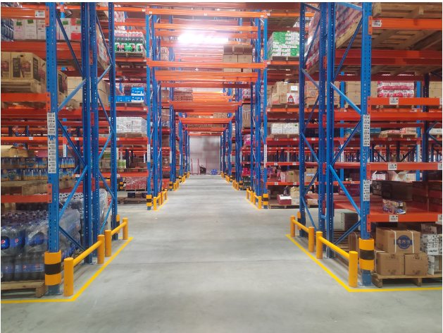
货架部件具体描述：
※ 货架片、喷塑颜色：立柱片的外涂颜色为(天蓝色)。
货架片是整个货架系统的主支撑结构，主要由立柱和若干横斜撑构成。
⚫货架立柱规格：90*70*2.0，13 道折边，截面为”Ω”型，材料选用Q235。
⚫立柱与横撑、斜撑的联接均采用螺栓；立柱和地面采用内膨胀螺丝连接。
⚫货架片的总高为5625/4500Hmm，深度为D1000/2100mm；立柱孔距50/75mm，层高按50/75mm可调，立柱总高累计误差±2mm，孔距累积误差为±2mm。
⚫设计时考虑承载的安全性，货架片在静态受力时安全系数符合国家标准。
⚫货架片立柱在最大载荷承载下最大挠度≤1/1000Hmm。
※ 横梁、喷塑颜色： (桔红色)。
⚫货架横梁材料选用Q235 ；主要规格为2300L/3400*100/140*50*1.5mm。
⚫横梁是直接承载货物重量的梁，通过横梁可将货物重量传递到货架片上。
⚫横梁通过柱卡同立柱相联接，并辅以安全销，以保证系统安全。
⚫横梁满载后挠度＜L/250面性。横梁长度误差L±0.5mm。
⚫考虑承载的安全性，静态受力时安全系数符合国家标准。
※ 防撞护栏、颜色： (黄色)
⚫柔性防撞护栏材料规格：高分子塑料柔性护栏。
⚫柔性防撞护栏高度H500。
⚫防撞护栏立柱和地面采用化学锚栓连接。
⚫防撞护栏具有柔性，能耐受叉车的冲击。
※ 货架表面处理要求
货架全部构件，均为环氧树脂静电喷涂处理。
表面处理工艺如下：货架黑坯→除油→酸洗除锈→清洗中和→磷化→烘干→自动喷塑→ 固化烘干。
环氧树脂静电喷涂涂层厚度60~80µm,表面塑层硬度2H，附着力达GB9286-88标准中的 0 级。
硬度(耐磨性)为普通硝基漆的100倍以上，达到 GB6739-86 标准中的2H要求。 耐腐蚀性(盐酸试验)达到GB1771-91标准，大于500小时。

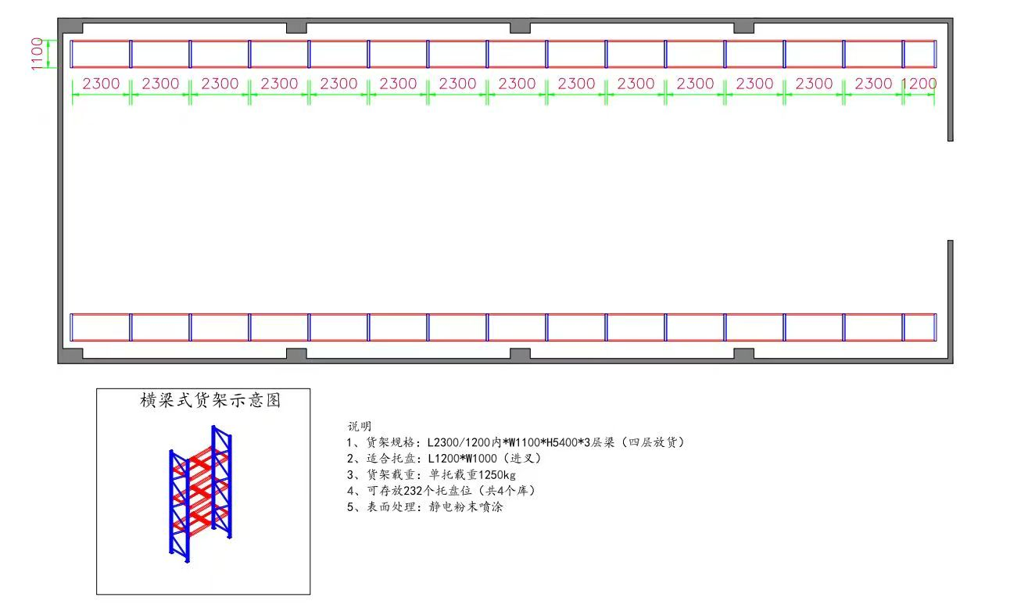
3-5号3个库房，均按照以下图纸进行布局，预计696个货位。
附件2：
三峡柑橘重庆区域分拨中心
第二批货架采购及安装报价表

(格式自拟）

报价须知：
1.比选申请人认真核对报价金额，报价不能高于最高限价，否则报价无效；
2.参选报价：比选申请报价包括产品基价、13%增值税、包装费、运输费、装卸费、搬运费、安装费、质保期的故障排除和后续维护服务费、必要的安装配件及备品配件费等。即：报价统一为到岸含税一票制结算价。
3.《报价表》必须准确、明晰填并盖单位公章。

附件3：
法定代表人身份证明书

现任我公司 职务，为公司法定代表人。
特此证明。
法定代表人性别： ，年龄： 岁 ，籍贯： ，民族： ，住址： 。

身份证号码：

单位名称（盖章）：

年 月 日
（法定代表人身份证复印件正面） | （法定代表人身份证复印件反面）

附件4：
法定代表人授权委托书
本人 （姓名）系 （投标人名称）的法定代表人，现委托 为我方代理人参与三峡柑橘重庆区域分拨中心第二批货架采购及安装竞争性比选。
代理人根据授权：以我方名义签署、澄清、说明、补正、递交、撤回、 修改三峡柑橘重庆区域分拨中心组织的三峡柑橘重庆区域分拨中心第二批货架采购及安装竞争性比选所需的相关资料文件， 其法律后果由我方承担。
委托期限： 本次竞争性比选结束并由三峡柑橘集团与中选人签订合同后10天内。代理人无转委托权。
附：法定代表人身份证明、代理人身份证复印件。
投 标 人： （盖单位公章）
法定代表人： （签字）
委托代理人： （签字）
2025年 月 日

（法定代表人身份证复印件正面） | （法定代表人身份证复印件反面）

（授权代理人身份证复印件正面） | （授权代理人身份证复印件反面）

附件5：
声明及承诺

重庆三峡柑橘集团有限公司：
兹有 （比选申请人名称）参与你单位组织的三峡柑橘重庆区域分拨中心第二批货架及安装采购竞争性比选。本公司认真研读了《文件》及后附附件，理解并严格遵守其有关约定。在此，本公司声明及承诺如下：
一、声明：
1.历次招标投标及竞争性比选活动中，无任何违法、违规、违纪行为；
2.历次商业购销或承包业务活动中，无不诚信纪录；
3.参与本次竞争性比选活动所提供的所有资料绝对真实有效，我公司严格按《文件》的约定及本公司的报价承诺执行。
二、承诺：
- 若本公司中选，比选人后期发现本公司声明不实，可取消中选资格，不退还履约保证金，同时可向我公司要求赔偿损失，我公司无任何异议；
2.本公司按比选人规定的时间、地点、数量、规格型号等交货。未经比选人通知，中选人不得供货，否则比选人有权拒收。
3.本公司严格执行相关服务规定。在进行产品验收（即：投入使用）过程中，发现本公司的产品达不到本《文件》约定的质量标准及要求的，视同本公司违约，比选人有权解除合同，不退还履约保证金。同时，比选人有权向本公司要求赔偿损失（含直接损失+10%～50%的间接损失）。
4.本公司提供以下赠送或优惠或其他承诺：
（1）
（2）
（3）

承诺单位（公章）：
法定代表人签字：
2025年 月 日

